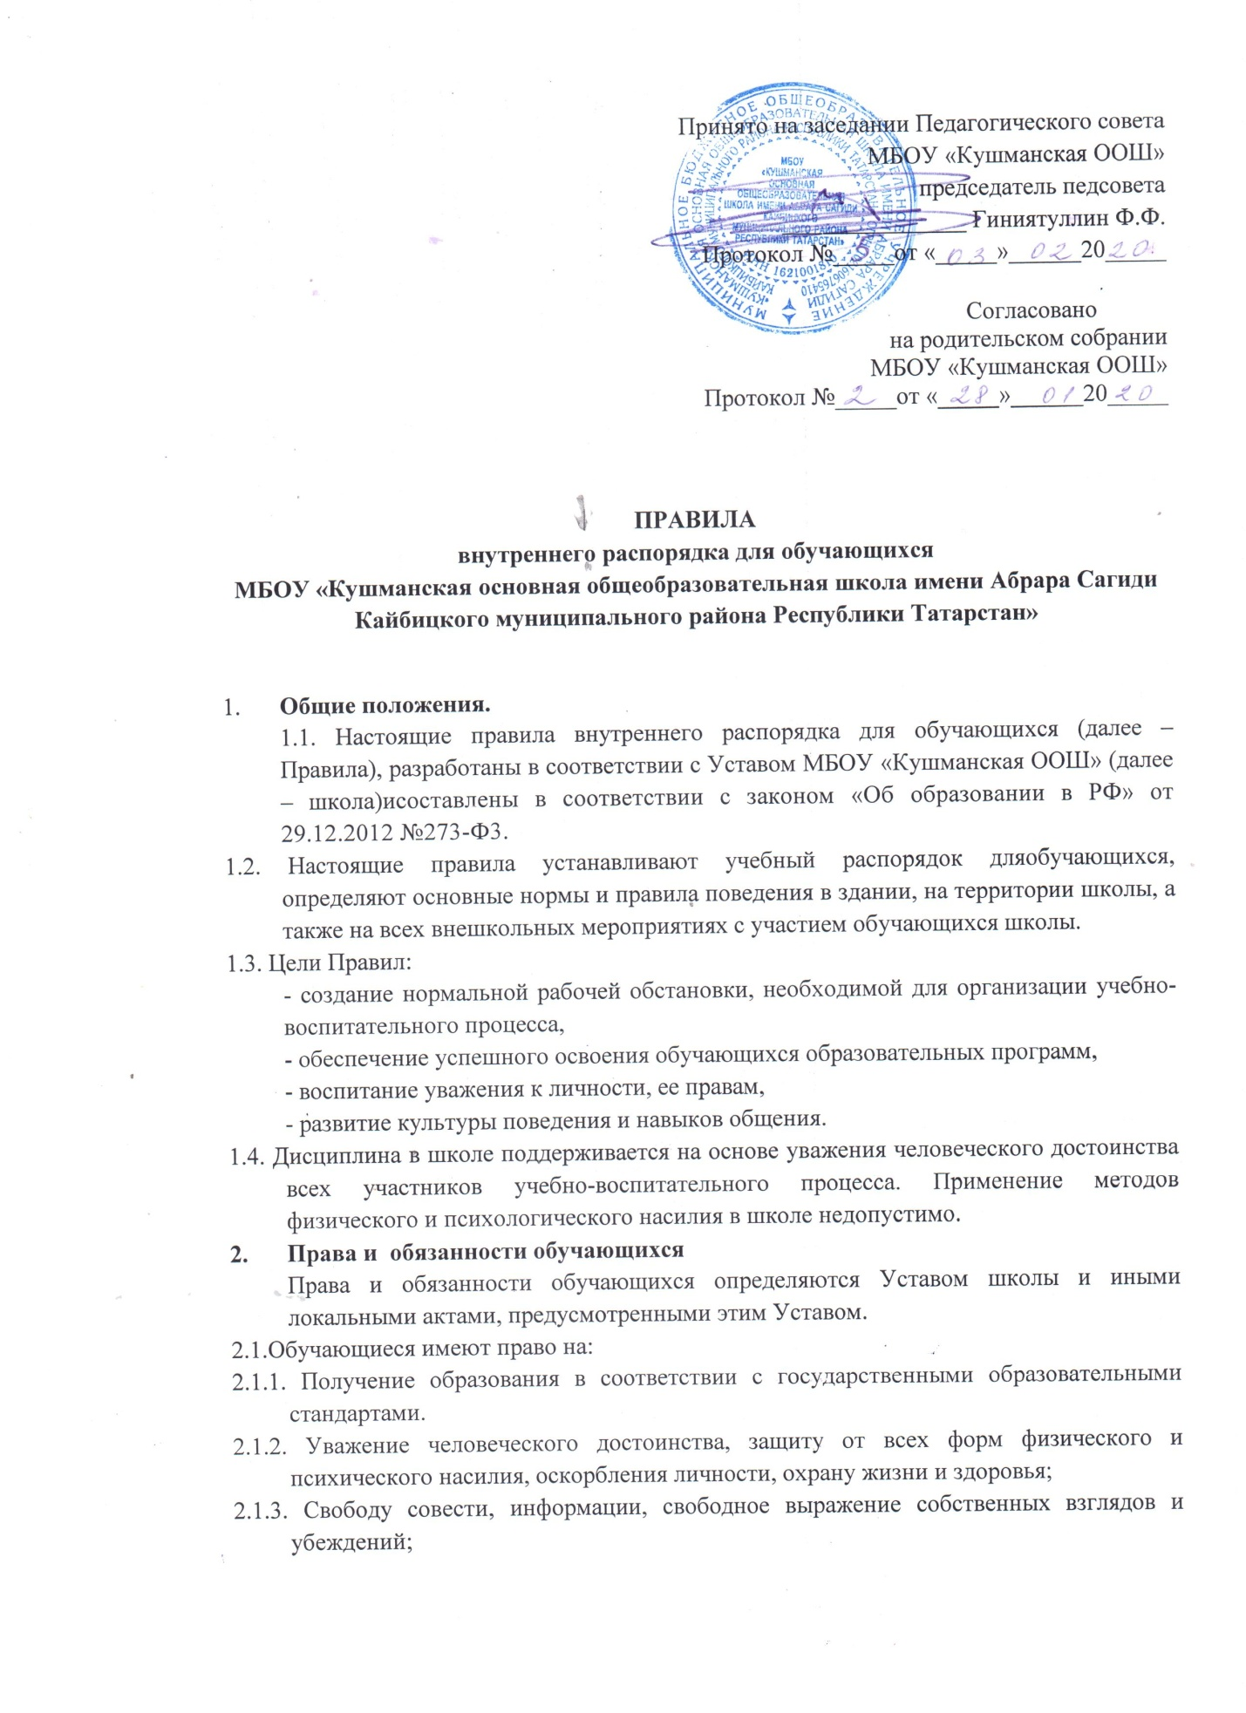

2.1.4.На выбор направления образования (профиля, элективов, факультативов);
2.1.5.На объективную оценку знаний и умений.
2.1.6. Каникулы - плановые перерывы при получении образования для отдыха и иных социальных целей в соответствии с законодательством об образовании и календарным учебным графиком;
2.1.7. Участие в управлении школой в порядке, установленном ее уставом;
2.1.8. Ознакомление со свидетельством о государственной регистрации, с уставом, с лицензией на осуществление образовательной деятельности, со свидетельством о государственной аккредитации, с учебной документацией, другими документами, регламентирующими организацию и осуществление образовательной деятельности в школе;
2.1.9.Обжалование актов образовательной организации в установленном законодательством Российской Федерации порядке;
2.1.10.Бесплатное пользование библиотечно-информационными ресурсами, учебной, производственной, научной базой школы;
2.1.11.Развитие своих творческих способностей и интересов, включая участие в конкурсах, олимпиадах, выставках, смотрах, физкультурных мероприятиях, спортивных мероприятиях, в том числе в официальных спортивных соревнованиях, и других массовых мероприятиях;
2.1.12. Опубликование своих работ в изданиях школы на бесплатной основе;
2.1.13. Поощрение за успехи в учебной, физкультурной, спортивной, общественной, научной, научно-технической, творческой, экспериментальной и инновационной деятельности;
2.1.14. На перевод в другое образовательное учреждение при согласии этого образовательного учреждения;
2.1.15. Лица, осваивающие основную образовательную программу в форме самообразования или семейного образования либо обучавшиеся по не имеющей государственной аккредитации образовательной программе, вправе пройти экстерном промежуточную и государственную итоговую аттестацию в данной школе по имеющейся образовательной программе.Указанные лица, не имеющие основного общего образования, вправе пройти экстерном промежуточную и государственную итоговую аттестацию в школе по основной общеобразовательной программе, бесплатно. При прохождении аттестации экстерны пользуются академическими правами обучающихся по соответствующей образовательной программе.
2.1.16. На посещение по своему выбору мероприятий, которые проводятся в организации, осуществляющей образовательную деятельность, и не предусмотрены учебным планом, в порядке, установленном локальными нормативными актами. Привлечение обучающихся без их согласия и несовершеннолетних обучающихся без согласия их родителей (законных представителей) к труду, не предусмотренному образовательной программой, запрещается.
2.1.17. Принуждение обучающихся, воспитанников к вступлению в общественные объединения, в том числе в политические партии, а также принудительное привлечение их к деятельности этих объединений и участию в агитационных кампаниях и политических акциях не допускается.
2.1.18.В случае прекращения деятельности организации, осуществляющей образовательную деятельность, аннулирования соответствующей лицензии, лишения ее государственной аккредитации по соответствующей образовательной программе или истечения срока действия государственной аккредитации по соответствующей образовательной программе учредитель и уполномоченный им орган управления указанной школой обеспечивают перевод несовершеннолетних обучающихся с согласия их родителей (законных представителей) в другие организации, осуществляющие образовательную деятельность по образовательным программам соответствующих уровня и направленности. В случае приостановления действия лицензии, приостановления действия государственной аккредитации полностью или в отношении отдельных уровней образования, учредитель и (или) уполномоченный им орган управления указанной организацией обеспечивают перевод несовершеннолетних обучающихся по заявлению их родителей (законных представителей) в другие организации, осуществляющие образовательную деятельность по имеющим государственную аккредитацию основным образовательным программам соответствующих уровня и направленности. Порядок и условия осуществления такого перевода устанавливаются федеральным органом исполнительной власти, осуществляющим функции по выработке государственной политики и нормативно-правовому регулированию в сфере образования.
2.2 Обучающиеся обязаны:
2.2.1. Добросовестно осваивать образовательную программу, выполнять индивидуальный учебный план, в том числе посещать предусмотренные учебным планом или индивидуальным учебным планом учебные занятия, осуществлять самостоятельную подготовку к занятиям, выполнять задания, данные педагогическими работниками в рамках образовательной программы;
2.2.2. Выполнять требования устава организации, осуществляющей образовательную деятельность, правил внутреннего распорядка, правил проживания в общежитиях и интернатах и иных локальных нормативных актов по вопросам организации и осуществления образовательной деятельности;
2.2.3. Заботиться о сохранении и об укреплении своего здоровья, стремиться к нравственному, духовному и физическому развитию и самосовершенствованию;
2.2.4. Уважать честь и достоинство других обучающихся и работников организации, осуществляющей образовательную деятельность, не создавать препятствий для получения образования другими обучающимися;
2.2.5. Бережно относиться к имуществу организации, осуществляющей образовательную деятельность.
2.2.6. Дисциплина в организации, осуществляющей образовательную деятельность, поддерживается на основе уважения человеческого достоинства обучающихся, педагогических работников. Применение физического и (или) психического насилия по отношению к обучающимся не допускается.
2.2.7. За неисполнение или нарушение устава организации, осуществляющей образовательную деятельность, правил внутреннего распорядка и иных локальных нормативных актов по вопросам организации и осуществления образовательной деятельности к обучающимся могут быть применены меры дисциплинарного взыскания - замечание, выговор, отчисление из школы.
2.2.8. Меры дисциплинарного взыскания не применяются к обучающимся по образовательным программам начального общего образования, а также к обучающимся с ограниченными возможностями здоровья (с задержкой психического развития и различными формами умственной отсталости).
2.2.9. Не допускается применение мер дисциплинарного взыскания к обучающимся во время их болезни, каникул, академического отпуска.
2.2.10. При выборе меры дисциплинарного взыскания организация, осуществляющая образовательную деятельность, должна учитывать тяжесть дисциплинарного проступка, причины и обстоятельства, при которых он совершен, предыдущее поведение обучающегося, его психофизическое и эмоциональное состояние, а также мнение советов обучающихся, советов родителей.
2.2.11. По решению Педагогического совета школы, за неоднократное совершение дисциплинарных проступков, предусмотренных пунктом2.2.7. настоящихправил, допускается применение отчисления несовершеннолетнего обучающегося, достигшего возраста пятнадцати лет, из школы как меры дисциплинарного взыскания. Отчисление несовершеннолетнего обучающегося применяется, если иные меры дисциплинарного взыскания и меры педагогического воздействия не дали результата и дальнейшее его пребывание в школе оказывает отрицательное влияние на других обучающихся, нарушает их права и права работников школы, а также нормальное функционирование школы.
2.2.12. Решение об отчислении несовершеннолетнего обучающегося, достигшего возраста пятнадцати лет и не получившего основного общего образования, как мера дисциплинарного взыскания принимается с учетом мнения его родителей (законных представителей) и с согласия комиссии по делам несовершеннолетних и защите их прав. Решение об отчислении детей-сирот и детей, оставшихся без попечения родителей, принимается с согласия комиссии по делам несовершеннолетних и защите их прав и органа опеки и попечительства.
2.2.13. Школа незамедлительно обязана проинформировать об отчислении несовершеннолетнего обучающегося в качестве меры дисциплинарного взыскания отдел образования исполнительного комитета Кайбицкого муниципального района Республики Татарстан. Отдел образования исполнительного комитета Кайбицкого муниципального района Республики Татарстан и родители (законные представители) несовершеннолетнего обучающегося, отчисленного из школы не позднее чем в месячный срок принимают меры, обеспечивающие получение несовершеннолетним обучающимся общего образования.
2.2.14. Обучающийся, родители (законные представители) несовершеннолетнего обучающегося вправе обжаловать в комиссию по урегулированию споров между участниками образовательных отношений меры дисциплинарного взыскания и их применение к обучающемуся.
2.2.15. Порядок применения кобучающимся и снятия с обучающихся мер дисциплинарного взыскания устанавливается федеральным органом исполнительной власти, осуществляющим функции по выработке государственной политики и нормативно-правовому регулированию в сфере образования.
2.3. Обучающимся запрещается:
- приносить в школу и на ее территорию оружие, взрывчатые, химические, огнеопасные вещества, табачные изделия, спиртные напитки, наркотики, токсичные вещества и яды;
- курить в здании, на территории школы;
- использовать ненормативную лексику;
- приходить в школу в грязной, мятой одежде, неприлично короткой или открытой одежде, открыто демонстрировать принадлежность к различным фан-движениям, каким бы то ни было партиям, религиозным течениям и т.п.;
- ходить по школе в верхней одежде и головных уборах;
- играть в азартные игры, проводить операции спекулятивного характера.

3. Приход и уход из школы
3.1. Приходить в школу следует за 20 минут до начала уроков в чистой, выглаженной одежде принятого образца МБОУ «Кушманская ООШ» по положению, иметь опрятный вид и аккуратную прическу.
3.2. Войдя в школу, обучающиеся снимают верхнюю одежду и одевают сменную обувь.
3.3. Перед началом уроков обучающиеся должны свериться с расписанием и прибыть к кабинету до звонка. После звонка, с разрешения учителя войти в класс и подготовиться к уроку.
3.4. После окончания занятий нужно получить одежду из гардероба, одеться и покинуть школу, соблюдая правила поведения.
4. Внешний вид
Для обучающихся 1-9 классов в школе введён определенный вид одеждысогласно утвержденного Положения «О школьной форме и внешнем виде обучающихся». Обязательно наличие второй обуви.
5. Поведение на уроке
5.1. Обучающиеся занимают свои места в кабинете, в соответствии с требованиями классного руководителя или учителя по предмету, с учетом психолого-физиологических особенностей учеников.
5.2. Каждый учитель определяет специфические правила при проведении занятий по своему предмету, которые не должны противоречить законам РФ, нормативным документам и правилам школы. Эти правила обязательны для исполнения всеми обучающимися у данного учителя.
5.3. Перед началом урока обучающиеся должны подготовить свое рабочее место и все необходимое для работы в классе.
5.4. При входе учителя в класс ученики встают в знак приветствия и садятся после того, как учитель ответит на приветствие и разрешит сесть. Подобным образом обучающиеся приветствуют любого взрослого человека, вошедшего во время занятий.
5.5. Время урока должно использоваться только для учебных целей. Во время урока нельзя шуметь, отвлекаться самому и отвлекать других посторонними разговорами, играми и другими, не относящимися к уроку делами.
5.6. При готовности задать вопрос или ответить следует поднять руку и получить разрешение учителя.
5.7. Если обучающемуся необходимо выйти из класса, он должен попросить разрешения учителя. Выходить из кабинета во время урока можно только в крайних случаях с разрешения учителя, ведущего урок
5.8. Звонок с урока – это сигнал окончания урока. Когда учитель объявит об окончании урока, ученики вправе встать, навести чистоту и порядок на своём рабочем месте, выйти из класса.
5.9. В случае опоздания на урок обучающийся обязан постучаться в дверь кабинета, зайти, поздороваться, извиниться за опоздание и попросить разрешения сесть на место.
5.10. Обучающиеся должны иметь спортивную форму и обувь для уроков физкультуры. При отсутствии такой одежды обучающиеся остаются в зале (или спортивной площадке, где проходит занятие), но к занятиям не допускаются. Ученики, освобождённые от уроков физической культуры, должны во время урока находиться в спортивном зале (или спортивной площадке, где проходит занятие).
5.11. Запрещается в школе пользоваться мобильными телефонами и другими устройствами, не относящимися к учебному процессу. Следует отключить и убрать все технические устройства (плееры, наушники, игровые приставки и пр.), перевести мобильный телефон в тихий режим и убрать из виду. Допускается сделать неотложный звонок по своему мобильному телефону или школьному телефону вне занятий по разрешению учителя. В случае нарушения учитель имеет право изъять техническое устройство на время урока. При неоднократном нарушении этих требований устройство передается директору школы и возвращается только родителям (законным представителям) обучающегося.
6. Поведение на перемене
6.1. Обучающиеся обязаны использовать время перерыва для отдыха.
6.2. При движении по коридорам придерживаться правой стороны.
6.3. Во время перерывов (перемен) обучающимся запрещается:
- мешать отдыхать другим, бегать по коридорам, вблизи оконных проёмов и в других местах, не приспособленных для игр;
- толкать друг друга, бросаться предметами и применять физическую силу для решения любого рода проблем;
- употреблять непристойные выражения и жесты в адрес любых лиц, запугивать, заниматься вымогательством.
Нарушение данного пункта влечет за собой применение мер, предусмотренных Российским законодательством.
6.4. В случае отсутствия урока обучающиеся могут находиться в вестибюле, библиотеке.
7. Поведение в столовой
7.1. Обучающиеся соблюдают правила гигиены: входят в помещение столовой без верхней одежды, тщательно моют руки перед едой.
7.2. Обучающиеся обслуживаются в столовой в порядке живой очереди, выполняют требования работников столовой и дежурных. Проявляют внимание и осторожность при получении и употреблении горячих и жидких блюд. Убирают за собой столовые принадлежности и посуду после еды.
7.3. Употреблять еду и напитки, приобретённые в столовой и принесённые с собой, разрешается только в столовой.
8. Поведение во время проведения внеурочных мероприятий
8.1. Следует строго выполнять все указания руководителя при проведении массовых мероприятий, избегать любых действий, которые могут быть опасны для собственной жизни и для окружающих.
8.2. Обучающиеся должны соблюдать дисциплину, следовать установленным маршрутом движения, оставаться в расположении группы, если это определено руководителем.
8.3. Обучающиеся должны уважать местные традиции, бережно относиться к природе, памятникам истории и культуры, к личному и школьному имуществу.
8.4. Запрещается применять открытый огонь (факелы, свечи, фейерверки, хлопушки, костры и др.), устраивать световые эффекты с применением химических, пиротехнических и других средств, способных вызвать возгорание.
9. Заключительные положения
9.1. Настоящие правила действуют на всей территории школы и распространяются на все мероприятия с участием обучающихся школы.
9.2. Настоящие Правила вывешиваются в школе на видном месте для всеобщего ознакомления.

